Smart Safe Reaction mit openSAFETY für Profinet

Mit der Verfügbarkeit der sicherheitsgerichteten Steuerung SafeLOGIC von B&R für Profinet Netzwerke kann die Smart Safe Reaction Technologie schnell und einfach in Profinet Automatisierungen integriert werden.

Basierend auf openSAFETY bietet das B&R Smart Safe Reaction Produktset als einziges integriertes Safety System garantierte Reaktionszeiten von 10 ms. Damit ist es um den Faktor 10 schneller als bisher verfügbare Lösungsansätze. Das echtzeitfähige Sicherheitsbussystem openSAFETY ist ungebunden und auf allen gängigen Ethernet-basierten Feldnetzwerksystemen bis SIL 3 einsetzbar.

In Branchen, in denen sich Profinet als gängigstes Feldnetzwerk etablieren konnte, herrscht reges Interesse an einer offenen Sicherheitstechnologie. Mit innovativen und performanten Funktionen, wie sie die Smart Safe Reaction Technologie dank openSAFETY bietet, können die Anforderungen der Anwender nun auch in Profinet automatisierten Maschinen und Anlagen gelöst werden.

Produktset für Profinet

B&R begegnet dieser Nachfrage mit einer Profinet Variante der Sicherheitssteuerung SafeLOGIC. Diese ermöglicht das Abarbeiten des sicherheitstechnischen Applikationsprogramms und übernimmt zusätzlich die Überwachung der Gesamtkonfiguration der Anwendung inklusive Parametrierung.

Die Anwendung in der Profinet Master CPU hat vollen Zugriff auf
die Signale im Netzwerk, unabhängig davon, ob sichere oder funktionale Kanäle betroffen sind. Die Überwachung und Abschaltung im Falle einer sicherheitstechnischen Anforderung erfolgt mittels openSAFETY durch die SafeLOGIC. Für die Implementierung steht das breite und bewährte Funktionsspektrum aus dem Smart Safe Reaction Portfolio zur Verfügung. Das sind beispielsweise PLCopen-konforme und vom TÜV zertifizierte Funktionsbausteine, sichere digitale und analoge Eingangssignale, sichere Temperatursignalerfassung, u.v.m..

Offen durch openSAFETY

Selbstverständlich kann die SafeLOGIC in diesem Netzwerk auch Signale von openSAFETY Sicherheitskomponenten wie beispielsweise Lichtgittern, Laserscannern und Frequenzumrichtern anderer Hersteller bedienen.

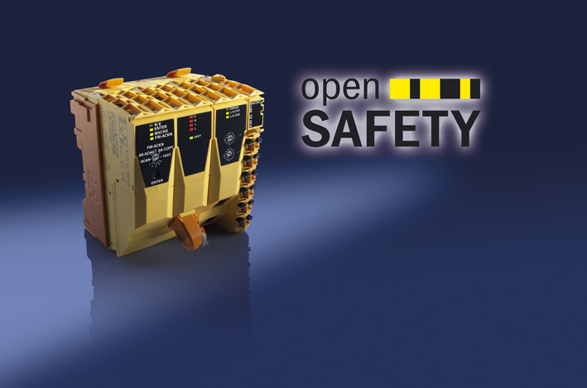 | Bild1: BuR_SafeLOGIC.jpg  Bildtext: Die neue Variante der SafeLOGIC von B&R ermöglicht den Einsatz der Smart Safe Reaction Technologie für Profinet.  Die Anlage enthält das Bild in hoher Auflösung.

Wörter | 258
Zeichen ohne Leer | 1.876
Zeichen mit Leer | 2.126
Bild(er) | 1

Bei Veröffentlichung des Pressetextes senden Sie bitte ein Belegexemplar an:
B&R Industrie-Elektronik Ges.m.b.H., z.H. Andreas Enzenbach,
B&R Strasse 1, A-5142 Eggelsberg

